# **linux音频播放器协议v1.2**

**注：目前仅支持pcm文件,转换地址<https://www.yayapeiyin.com/mp3-to-pcm/>**

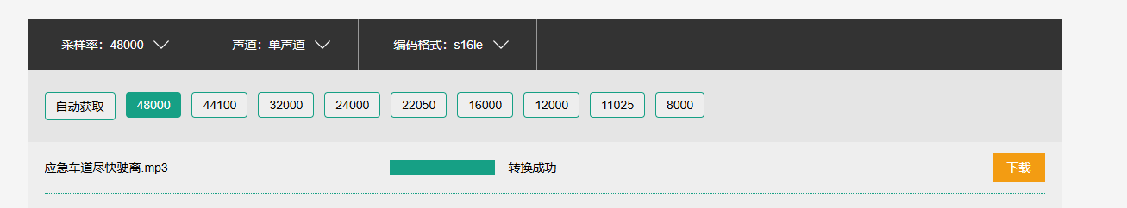

**2024年07月26日：新增接口/playIndex根据列表下标播放音频**

## **开始播放**

**请求方式：post**

**接 口：/play/start**

**功 能：开始播放**

**字 段：无**

**返 回 值 ：****json**

|  |  |  |
| --- | --- | --- |
| **名称** | **类型** | **注释** |
| **code** | **int** | **成功返回 0 失败返回 1** |
| **msg** | **string** | **相关信息** |

**示例： 成功**

**{**

**"code":"0",**

**"msg":"success",**

**}**

**// 禁用暂停**

**请求方式：post**

**接 口：/play/pause**

**功 能：暂停播放**

**字 段：无**

**返 回 值 ：同/play/start**

## **停止播放**

**请求方式：post**

**接 口：/play/stop**

**功 能：停止播放**

**字 段：无**

**返 回 值 ：同/play/start**

## **添加音频到播放列表**

**请求方式：post**

**接 口：/addAudio**

**功 能：添加音频到播放列表**

**字 段：json**

|  |  |  |
| --- | --- | --- |
| **名称** | **类型** | **注释** |
| **data** | **stringArray** | **音频文件名字符串列表** |

**示例： 成功**

**{**

**"data":[**

**"1.mp3",**

**“2.mp3”**

**]**

**}**

**返 回 值 ：json**

|  |  |  |
| --- | --- | --- |
| **名称** | **类型** | **注释** |
| **code** | **int** | **成功返回 0 失败返回 1** |
| **name1** | **string** | **返回信息** |
| **name2** | **string** | **返回信息** |
| **...** | **...** | **...** |

**示例：**

**{**

**"code":0,**

**"1.mp3":"successful",**

**"2.mp3":"file don't exists"**

**}**

## **清空音频播放列表（自带stop功能）**

**请求方式：post**

**接 口：/clearPlayList**

**功 能：清空音频播放列表（自带stop功能）**

**字 段：无**

**返 回 值 ：json**

|  |  |  |
| --- | --- | --- |
| **名称** | **类型** | **注释** |
| **code** | **int** | **成功返回 0 失败返回 1** |
| **msg** | **string** | **相关信息** |

## **查看播放列表**

**请求方式：get**

**接 口：/playList**

**功 能：查看播放列表**

**字 段：无**

**返 回 值 ：json**

|  |  |  |
| --- | --- | --- |
| **名称** | **类型** | **注释** |
| **code** | **int** | **成功返回 0 失败返回 1** |
| **msg** | **string** | **相关信息** |
| **count** | **int** | **播放列表数量** |
| **data** | **stringList** | **播放列表数据【数据为字符串列表】** |
| **loop** | **string** | **循环模式** |

**示例： 成功**

**{**

**"code":"0",**

**"msg":"success",**

**"count":"2",**

**"data":[**

**"1.mp3",**

**”2.mp3”**

**],**

**"loop":"单曲循环",**

**}**

## **设置循环模式**

**请求方式：post**

**接 口：/setLoop**

**功 能：设置循环模式**

**字 段：json**

|  |  |  |
| --- | --- | --- |
| **名称** | **类型** | **注释** |
| **loop** | **int** | **单曲循环 0 列表循环 1顺序播放2** |

**示例：**

**{**

**"loop":0,**

**}**

**返 回 值 ：json**

|  |  |  |
| --- | --- | --- |
| **名称** | **类型** | **注释** |
| **code** | **int** | **成功返回 0 失败返回 1** |
| **msg** | **string** | **相关信息** |

**示例： 成功**

**{**

**"code":"0",**

**"msg":"success",**

**}**

## **设置音量**

**请求方式：post**

**接 口：/setVolume**

**功 能：设置音量**

**字 段：json**

|  |  |  |
| --- | --- | --- |
| **名称** | **类型** | **注释** |
| **volume** | **int** | **1~10** |

**示例：**

**{**

**" volume":5,**

**}**

**返 回 值 ：json**

|  |  |  |
| --- | --- | --- |
| **名称** | **类型** | **注释** |
| **code** | **int** | **成功返回 0 失败返回 1** |
| **msg** | **string** | **相关信息** |

**示例： 成功**

**{**

**"code":"0",**

**"msg":"success",**

**}**

## **播放指定序号音频**

**请求方式：post**

**接 口：/playIndex**

**功 能：播放指定下标音频**

**字 段：json**

|  |  |  |
| --- | --- | --- |
| **名称** | **类型** | **注释** |
| **index** | **int** | **音频序号** |
| **times** | **int** | **播放次数（-1为循环播放）** |

**示例：**

**{**

**"index":5,**

**"times":5**

**}**

**返 回 值 ：json**

|  |  |  |
| --- | --- | --- |
| **名称** | **类型** | **注释** |
| **code** | **int** | **成功返回 0 失败返回 1** |
| **msg** | **string** | **相关信息** |

**示例： 成功**

**{**

**"code":"0",**

**"msg":"success",**

**}**